附件3：
毕毕业审核操作办法：
1.点击学籍管理—毕业管理—毕业资格审查，进入后查询毕业结论不通过的学生（步骤1）
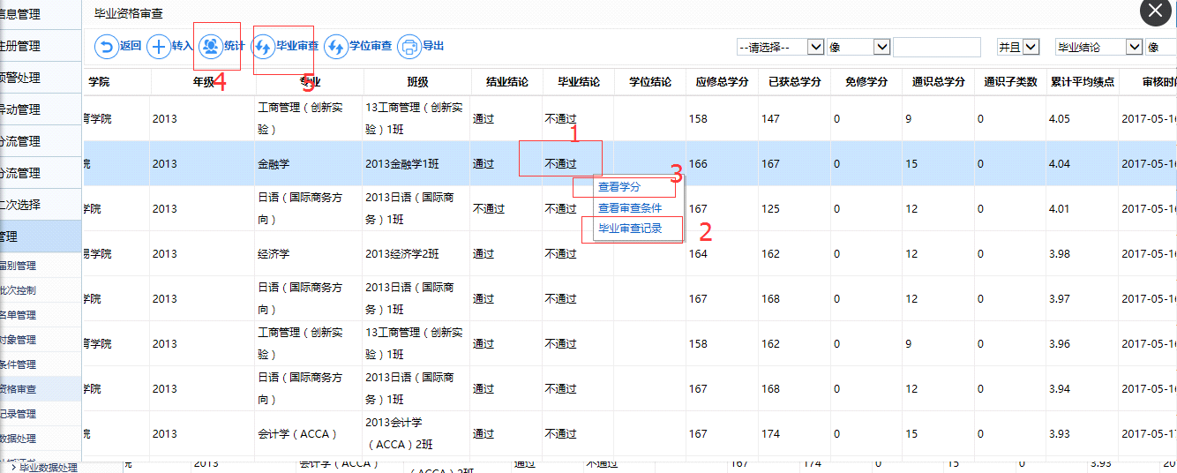
2.该学生的毕业审查记录（步骤2），查找不通过的项目；
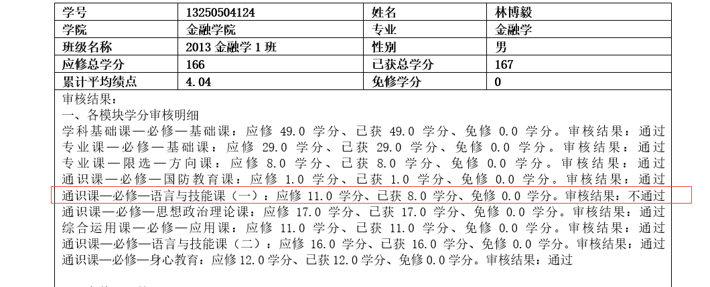
3.看学分结构（步骤3），查看“已修未在计划中课程”和“在计划中未修课程”是否有课程名称相同而课程代码不同的课程，若有，请咨询教研科(联系电话：84096082)是否可以办理课程替代。

